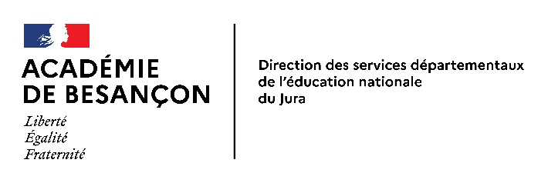
REFERENTES ECOLES
Année 2025 - 2026
Circonscription Lons 2

La référente école a pour mission de recueillir les besoins et demandes des enseignants et d’y répondre en concertation avec les personnes les mieux à même d’aider les enseignants en fonction des problématiques.
Il convient de la contacter prioritairement par mail. En cas d’urgence, il est toutefois possible de contacter directement le secrétariat de la circonscription.

Cécile DALOZ  cecile.daloz@ac-besancon.fr  03 84 87 27 27 | Hélène GUIDONI  helene.guidoni@ac-besancon.fr  03 84 87 27 27
Secteur de Clairvaux-les-Lacs | Secteur de St-Exupéry
Clairvaux-les-Lacs élémentaire et maternelle | Perrigny élémentaire et maternelle
Pont de Poitte * | Hauteroche
Doucier * | L’Etoile élémentaire et maternelle
Bonlieu | Lons Richebourg élémentaire et maternelle
Secteur Orgelet | Secteur de Briand
Orgelet élémentaire et maternelle * | Conliège *
Poids de Fiole *
Caroline LACROIX  caroline.lacroix@ac-besancon.fr  03 84 87 27 27 | Delphine MEIGNIER  delphine.meignier@ac-besancon.fr  03 84 87 27 27
Lons Prévert élémentaire et maternelle | Secteur de Rouget-de-Lisle
Lons Rollet | Courbouzon
Lons Rousseau élémentaire et maternelle | Lons Clavel
Lons Paul Emile Victor élémentaire et maternelle | Lons Dolto
 | Montmorot élémentaire et maternelle
 | Macornay
 | Beaufort
 | Gevingey
 | Cesancey
 | Val-Sonnette
 | Augisey*
 | La Chailleuse*

* Ecoles qui sont à 4.5 jours

Qui contacter ?
En fonction des dossiers ou de certaines thématiques, vous pouvez contacter directement la personne-ressource indiquée ci-dessous :

Cécile DALOZ | Conseillère pédagogique de circonscription  - Français /Mathématiques  - Maternelle  - Education Artistique et Culturel (EAC)  - Langues Vivantes Etrangères (LVE)  Membre des groupes départementaux maternelle, EAC et LVE
Hélène GUIDONI | Conseillère pédagogique de circonscription  Assistante de prévention de circonscription  - Mathématiques  - Sécurité  - Education Physique et Sportive (EPS)  Membre des groupes départementaux mathématiques et EPS
Delphine MEIGNIER | Conseillère pédagogique de circonscription  - Français  - Sciences et Education au Développement Durable (EDD)  - Enseignements Internationaux de Langues Etrangères (EILE)  - Voyages scolaires  Membre des groupes départementaux français, sciences-EDD et EILE
Caroline LACROIX | Chargée de mission « co éducation » sur le Quartier Politique de la Ville (QPV) de Lons-le-Saunier
Cyril MAISONNEUVE | Enseignant référent aux usages du numérique (ERUN)  Membre du groupe départemental numérique

